

**НАШИ**

**ПРАЗДНИКИ**

* **День открытых дверей**
* **Осенний бал-маскарад**
* **День матери**
* **Новогодний бал-маскарад**
* **День Защитника Отечество**
* **Международный Женский День**
* **День труда и весны**
* **День Победы**
* **Выпускной бал**

**Муниципальное казенное дошкольное образовательное учреждение**

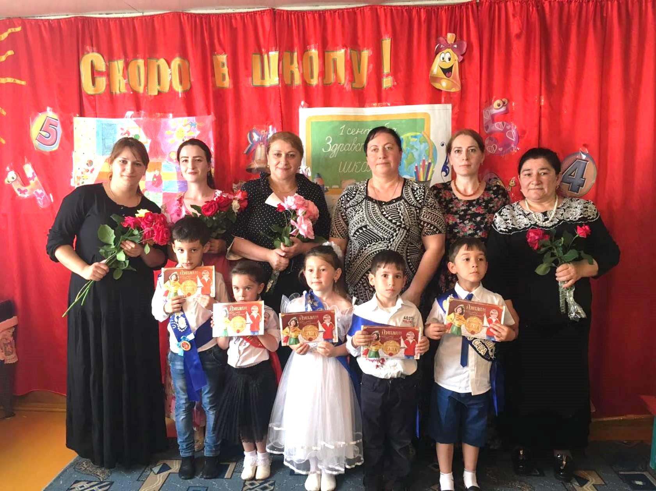**″Детский сад №2 с. Сергокала ″ ПОРТФОЛИО Воспитателя**

**Гаджиевой салихат гаджимурадовны**

**Муниципальное казенное дошкольное**

**образовательное учреждение**

**« Детский сад №2 с. Сергокала»**

Открытый просмотр НОД по ОБЖ

в средней группе

**«Приключения Колобка»**

**Воспитатель: Омарова Аминат**

**Хабибуллаевна**

**2017 г.**

**Воспитатель : Гаджиева Разият Гаджиевна 2017 г**

МКДОУ « Детский сад № 2 с. Сергокала»

Конспект занятия

по ознакомлению с окружающим миром

с элементами дидактической игры

во второй младшей группе

**« В гостях у бабушки»**



Воспитатель : **Омарова А. Х.** 2016 г.



**МКДОУ « Детский сад № 2 с. Сергокала»**

Конспект занятия

в первой младшей группе

«В гостях у зайки и мишки»

 Воспитатель: **Омарова А. Х.**

2016 г.